Planejamento de usabilidade
[Versão 1.2]

Projeto mobiCLUB
Sistema de pagamento móvel para boates

Autores: Bruno Inojosa (Gerente de Usabilidade), Paulo Otávio (Desenvolvedor), Rubens Júnior (Sub Gerente de Usabilidade), Edilson Ferreira (Desenvolvedor).

Resumo

Este artigo tem como objetivo principal exibir e analisar todas as etapas de elaboração do dispositivo MobiClub, desde a análise dos principais concorrentes diretos existentes hoje no mercado à pesquisas detalhadas com o público-alvo escolhido para verificações de viabilidade. Passando também por uma análise do contexto em que se encontra o produto proposto. Baseados nessas informações e no perfil do usuário foram realizados protótipos de alta-fidelidade. Bem como, a avaliação do mesmo e o seu re-design também serão abordados. Por fim, uma breve reflexão sobre o produto será apresentada.

Abstract

This article aims to show and analyze all stages of developing the device MobiClub, from the analysis of the main direct competitors in the market today until detailed research with the target group chosen for feasibility approval. We also went through an analysis of the context in which the product is proposed. Based on this information and the User Profile prototypes were made of high-fidelity. As well, the evaluation of the software and re-design will also be discussed. Finally, a brief reflection on the product will be displayed.

Sumário

1. Introdução 5
2. Análise de literatura 5
Definição 5
História e Origem 5
Problema da fila 7
Pagamento móvel 7
3. Análise de Concorrentes 8
3.1 Introdução 8
Dinheiro em espécie 8
Cartão de crédito/débito 9
Pagamentos móveis 9
Obopay 9
Boku 10
Paymo 11
Oi Paggo 11
3.2 Curva de valores 13
3.3 Diagrama comparativo 14
3.4 Considerações finais sobre os competidores 14
4. Problema 15
5. Objetivos 15
5.1 Objetivos Gerais 15
5.2 Objetivos Específicos 15
5.2.1 Do Usuário 15
6. Metodologia 16
6.1 Usuário 16
6.2 Público-alvo 16
6.3 Técnicas 16
6.4 Entrevistas e Questionários 17
6.5 Brainstorming 17
6.6 Prototipagem 17
7. Levantamento de dados 18
7.1 Dos usuários 18
7.1.2 Entrevista semi-estruturada e questionário 18
7.1.2 Resultados 19
7.3 Entrevista não estruturadas com gerentes de boates . 22
8. Protótipo 23
8.1 Design preliminar das interfaces 23
8.1.1 Páginas móbile 23
9. Avaliação dos protótipos (teste de usabilidade) 25
9.1 Abordagem aos usuários que testaram os protótipos 25
9.2 Tarefas dadas aos usuários 26
10. Cenário 27
11. Avaliação e problemas de design 36
12. Re-Design 39
13. Conclusão 42
Anexos 42
Anexo 1 42
Anexo 2 43
Anexo 3 43
Anexo 4 46
Anexo 5 48
Anexo 6 53
14. Referencias 54

Introdução

O mobiClub é uma aplicação web para celulares que visa ser uma forma alternativa de pagamento para boates. Otimizando e deixando mais cômodo a operação de efetuar o pagamento do consumo durante a saída do estabelecimento. Deste modo as pessoas não precisariam se preocupar em sair mais cedo para não enfrentar fila.

No mercado existem diversas formas de pagamento móvel como o PayPal, PagSeguro, OiPaggo entre outros. Porém, nenhum deles esta diretamente atrelado ao sistema financeiro das boates, o que torna a passagem pelo caixa obrigatória para poder ser confirmado o pagamento. Assim, a comodidade dos clientes de não enfrentarem a fila não existirá.

Estudos mostram que as maiorias das pessoas deixam de ir, ou saem mais cedo, de um determinado local par não enfrentarem filas. Com isso o consumo dentro das boates tende a diminuir. Com base nessas informações que o mobiClub tem como principal missão aumentar a rentabilidade dos estabelecimentos comercias onde esta implementado.

Análise de literatura

Definição

O dinheiro é o meio usado na troca de bens, na forma de moedas ou notas (cédulas), usado na compra de bens, serviços, força de trabalho, divisas estrangeiras ou nas demais transações financeiras, emitido e controlado pelo governo de cada país, que é o único que tem essa atribuição. É também a unidade contábil. Seu uso pode ser implícito ou explícito, livre ou por coerção. Acredita-se que a origem da palavra remete à moeda portuguesa de mesmo nome (o dinheiro) [1].

História e Origem

A moeda, como hoje a conhecemos, é o resultado de uma longa evolução. No início não havia moeda. Praticava-se o escambo, simples troca de mercadoria por mercadoria, sem equivalência de valor. Assim, quem pescasse mais peixe do que o necessário para si e seu grupo trocava este excesso com o de outra pessoa que, por exemplo, tivesse plantado e colhido mais milho do que fosse precisar. Esta elementar forma de comércio foi dominante no início da civilização, podendo ser encontrada, ainda hoje, entre povos de economia primitiva, em regiões onde, pelo difícil acesso, há escassez de meio circulante, e até em situações especiais, em que as pessoas envolvidas efetuam permuta de objetos sem a preocupação de sua equivalência de valor.

As mercadorias utilizadas para escambo geralmente se apresentam em estado natural, variando conforme as condições de meio ambiente e as atividades desenvolvidas pelo grupo, correspondendo a necessidades fundamentais de seus membros. Nesta forma de troca, no entanto, ocorrem dificuldades, por não haver uma medida comum de valor entre os elementos a serem permutados. Algumas mercadorias, pela sua utilidade, passaram a ser mais procuradas do que outras. Aceitas por todos, assumiram a função de moeda, circulando como elemento trocado por outros produtos e servindo para avaliar-lhes o valor. Eram as moedas–mercadorias [2].

O gado, principalmente o bovino, foi um dos mais utilizados. Pois apresentava vantagens de locomoção própria, reprodução e prestação de serviços, embora ocorresse o risco de doenças e da morte.

O sal foi outra moeda–mercadoria. Pois era de difícil obtenção, principalmente no interior dos continentes, era muito utilizado na conservação de alimentos. Ambas deixaram marca de sua função como instrumento de troca em nosso vocabulário, pois, até hoje, empregamos palavras como pecúnia (dinheiro) e pecúlio (dinheiro acumulado) derivadas da palavra latina pecus (gado). A palavra capital (patrimônio) vem do latim capita (cabeça). Da mesma forma, a palavra salário (remuneração, normalmente em dinheiro, devida pelo empregador em face do serviço do empregado) tem como origem a utilização do sal, em Roma, para o pagamento de serviços prestados.

No Brasil, entre outras, circularam o cauri – trazido pelo escravo africano –, o pau-brasil, o açúcar, o cacau, o tabaco e o pano, que era trocado no Maranhão, no século XVII, devido à quase inexistência de numerário, sendo comercializados sob a forma de novelos, meados e tecidos [2].

Com o passar do tempo, as mercadorias se tornaram inconvenientes às transações comerciais, devido à oscilação de seu valor, pelo fato de não serem fracionáveis e por serem facilmente perecíveis, não permitindo o acúmulo de riquezas [2].
Com o passar do tempo as mercadorias-moedas foram sendo substituídas pelos metais. Como o ouro e a prata que foram as mercadorias, cujas características se aproximavam das exigidas para um instrumento monetário da época. Antes os mais usados foram, o cobre, o bronze e o ferro. Mas com o passar do tempo esses metais foram descartados por não servirem como reserva de riquezas, pela sua abundância associada ás descobertas de novas jazidas. Esses metais denominados de não nobres, foram aos poucos substituídos por outros mais nobres, como o ouro e a prata, que passaram a ser definidos como metais monetários por excelência [3].
A moeda representativa veio eliminar as dificuldades enfrentadas pelos comerciantes como os riscos de assaltos e deslocamentos pelas regiões européias, facilitando a efetivação das operações comerciais e de créditos. Sua origem está relacionada á solução encontrada para as transações comerciais. O comerciante levava apenas um pedaço de papel denominado, certidão de depósito, que era emitida por instituições conhecidas como casas de custódia, onde eles depositavam suas moedas metálicas, ou outros valores como garantia. Logo em seguida veio o papel moeda. Pois com o passar do tempo as Casas de Custodia passaram a emitir gradativamente, certificados sem lastro, ou seja, sem depósito em moedas metálicas, que serviam de garantia ao papel moeda ou certidão de depósito, dando assim, origem á moeda fiduciária, moeda baseada na fidúcia, na confiança ou papel moeda. A emissão do papel moeda era feita por particulares, que acabou por conduzir esse sistema á ruína. Assim, o Estado passou a controlar essa emissão [3].
Hoje em dia a forma usada de dinheiro mais comum de uso é através de cédulas bancárias ou moedas, ou ainda cartões com valor pré-pago. Há também o uso do dinheiro com registro financeiro, também chamado de conta corrente (ou também conta bancária). Nesse caso, os métodos mais comuns são os cheques, cartões de crédito e de débito, e dinheiro digital [1].

Problema da fila

Nas últimas décadas houve um aumento significativo do consumo em todo mundo, provocado pelo grande crescimento populacional e o avanço do capitalismo que fez com que ocorresse uma acumulação de capital das empresas que puderam se expandir e oferecer os mais variados produtos, conjuntamente com os anúncios publicitários que propõe o consumo a todo o momento. Além do surgimento de inúmeras formas alternativas de pagamento, como o cartão de crédito (dinheiro “fictício”) que influencia o consumidor a gastar mais acreditando possuir uma renda maior do que ele realmente possui [4] [6].

E devido a todos esses fatores as filas geradas pelo consumo se tornaram um problema cada vez maior, principalmente nos países emergentes e com maior contingente populacional, como o Brasil [5].

Pagamento móvel

Em contrapartida surgiram diversas formas de pagamento que acabaram por amenizar o problema das filas. Como pagamentos pela internet através de cartões de crédito e boletos bancários e o pagamento móvel. O pagamento móvel é um dos mais novos e rápidos métodos de pagamento alternativo - especialmente na Ásia e na Europa, onde já são usados comumente. Em vez de pagar com dinheiro, cheque ou cartões de crédito, o consumidor pode usar um telefone móvel para pagar ampla gama de serviços e/ou produtos digitais ou físicos, tais como [7]:
- Músicas, vídeos, ringtones, games online, etc.
- Passagem de transporte (ônibus, metrô ou trem), bilhetes de estacionamento e outros serviços.
- Livros, revistas, ingressos de cinema, teatros e shows [7].

Análise de Concorrentes

3.1 Introdução

Neste tópico iremos fazer uma análise dos principais concorrentes do mobiClub, divido em três categorias: dinheiro em espécie, cartão de crédito/débito e pagamentos móveis. Foram levados em conta diversos critérios influenciar o usuário na hora de escolher a forma de planejamento, tais como:

- Disponibilidade: Capacidade de o sistema fornecer o serviço proposto quando preciso.
- Custo $: Custo de implementação e uso do sistema.
- Segurança: Segurança no ambiente de utilização do serviço (antes e durante).
- Praticidade: Facilidade em utilizar o serviço.
- Espera para saída do estabelecimento: Tempo gasto entre a decisão e o ato de sair do local.

Além desses critérios foram levados em conta outros, que são específicos para web sites, caso o concorrente se encontre nesta categoria. Esses critérios se encontram no anexo quatro deste documento.

Dinheiro em espécie


Imagem 3.1

Pontos Fortes:
- Confiável.
- Estabelecimento não paga comissão pelo uso.
- Aceitabilidade.

Pontos Fracos:
- Não evita a fila.
- Insegurança. Devido a preocupação quando grandes quantias são transportadas.

Cartão de crédito/débito

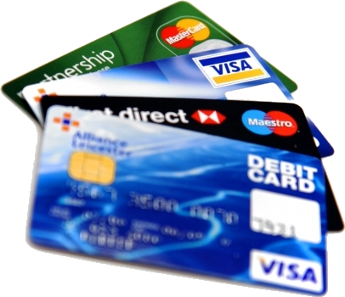
Imagem 3.2

Pontos Fortes:
- Confiável.
- Portabilidade. Pode-se carregar uma grande quantidade de dinheiro em um pequeno espaço.
- Segurança.

Pontos Fracos:
- Não evita a fila.
- Aceitabilidade. Nem todos os estabelecimentos aceitam cartões de crédito/débito.
- Custo para estabelecimento. O estabelecimento tem que repassar uma percentagem do total consumido pelo cliente por cada transação feita.

Pagamentos móveis

Uso de aparelhos celulares para efetuação do pagamento de contas de estabelecimentos comerciais.

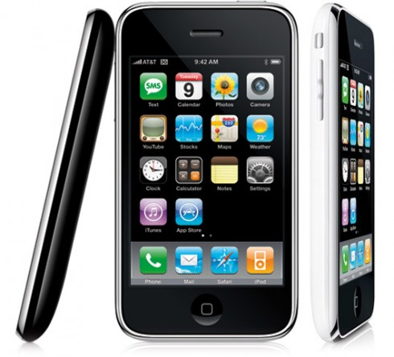
Imagem 3.3

Obopay

O Obopay é um sistema de pagamento móvel no qual dispõe opções como o envio de SMS, navegação por browser e utilização de aplicações mobile, o usuário atrela o seu cartão de crédito ou conta de banco diretamente ao seu numero de celular [9].

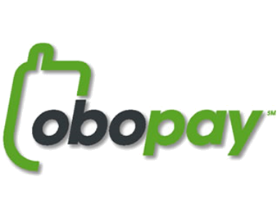
Imagem 3.4

Pontos Fortes:
- Facilidade e simplicidade de uso.
- Segurança na transação.
- Não precisa portar o cartão de crédito.

Pontos fracos:
- Necessidade de instalação do sistema.
- Não evita fila.

Boku

O Boku é um meio de pagamento que substitui o cartão de crédito. A loja disponibiliza este meio para o usuário, que fará as autorizações de pagamento respondendo ‘Y’ às mensagens que receber. O usuário terá que pagar o valor ao próprio Boku, como uma fatura de pagamento de cartão de crédito, o que muda é o meio em que se realiza a transação. Comum em compras web, mas não em lojas, pois foi modelado para web [10].


Imagem 3.5

Pontos fortes:
- Facilidade e simplicidade de uso.
- Segurança na transação.
- Substitui as funções do cartão de crédito.

Pontos fracos:
- Sistema modelado visando compras web, não se adequa a estabelecimentos “físicos”, portanto, não evita filas.
- O site de compras precisa ter o serviço instalado.

Paymo

Sistema de pagamento móvel usado em mais de 50 países ao redor do mundo. Paymo manipula todo o faturamento do usuário, fornece uma simples confirmação eletrônica da compra e instala-se em moeda escolhida pelo comerciante. Ele funciona por meio de trocas de mensagens de texto [11].


Imagem 3.7

Pontos Fortes:
  - Não precisa de nenhum registro nem de uma conta de banco.
  - Usa seu celular para pagar suas faturas eliminando a insegurança de carregar cartões de crédito ou dinheiro.
  - Segurança
  - Velocidade

Pontos Fracos:
- Enfrenta fila.

Oi Paggo

O Oi Paggo funciona como um cartão de crédito. Você paga suas contas apenas informando o número do seu celular e a transação é feita por trocas de mensagens de texto [12].


Imagem 3.8

Pontos fortes:
- Usa seu celular para pagar suas faturas eliminando a insegurança de carregar cartões de crédito ou dinheiro.
- Facilidade na efetuação do pagamento
- Sistema Simples.
- Segurança.

Pontos fracos:
- Enfrenta fila em determinados estabelecimentos.
- Exclusividade de serviço apenas para clientes Oi.

3.2 Curva de valores

Curva sem o mobiClub

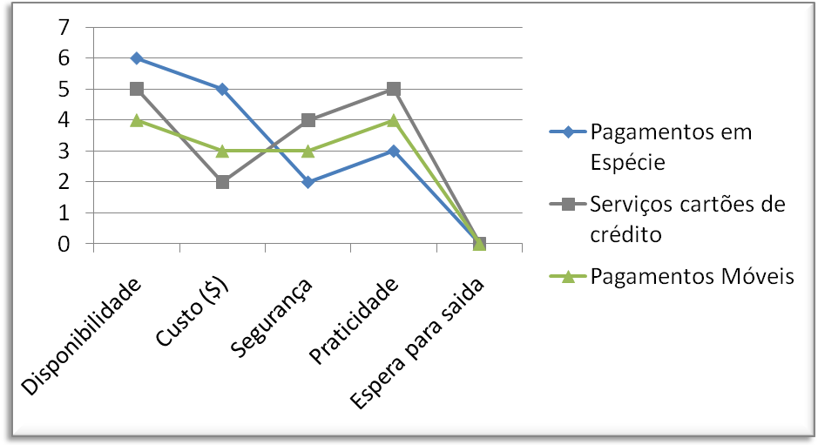

Curva com o mobiClub

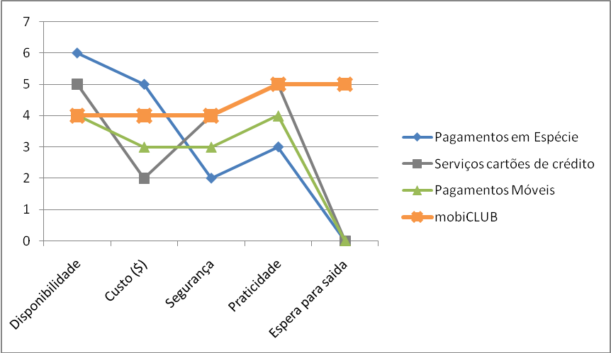

3.3 Diagrama comparativo
 | Disponibilidade | Custo ($) | Segurança | Praticidade | Espera para saída
Pagamentos em Espécie | Aceito em todos os lugares. | Necessidade de funcionários, segurança para guardar, etc. | Roubo, perda, falsificação | Preocupação com a quantidade carregada. | Não evita.
Serviços cartões de crédito | Nem todo estabelecimento aceita cartões. | O estabelecimento tem que repassar uma percentagem do total consumido pelo cliente por cada transação feita. | Roubo, perda, falsificação | Pode-se carregar uma grande quantidade de dinheiro em pequeno volume. | Não evita.
Pagamentos Móveis | Sistema pode ficar fora do ar. Algumas vezes o cliente é obrigado a ter determinado serviço. A bateria do celular pode descarregar. | Comissão mensal. Compra de equipamento. Em alguns casos é necessário contratação de pessoal. | Roubo, falsificação | Sistema rápido e simples de usar. | Não evita.
mobiCLUB | Problema na rede ou com bateria celular. | Comissão mensal. Rede básica. Não há necessidade de contratação de pessoal | Perda ou roubo de senha. | Sistema rápido e simples de usar. | Evita

3.4 Considerações finais sobre os competidores

A partir do uso desses métodos de pagamento, foi possível visualizar como o mercado se encontra em relação a formas de pagamento. Com a propagação da internet e o avanço da tecnologia móvel, a tendência é cada vez mais as pessoas pagarem suas contas utilizando o seu celular com internet. No entendo esses serviços ainda estão limitados na forma como se solicita o valor, podendo assim em determinados estabelecimentos enfrentar filas na hora de pagar.

Dada a necessidade do mercado e as deficiências dos nossos competidores, podemos tomar como ponto de partida para nosso produto uma abordagem mais simples e fácil de usar visando sempre a segurança das informações, podendo disponibilizar serviços como escolha de qual cartão utilizar e efetuação do pagamento na hora que quiser sem ter o incomodo de enfrentar fila.

Problema

Como proporcionar aos clientes de uma boate, de forma geral, uma maior comodidade no que se diz respeito ao procedimento de pagamento de conta de maneira rápida e segura, de forma a possibilitar que tais clientes não deixem de freqüentar e consumir pela existência de filas?

Objetivos

5.1 Objetivos Gerais
Nosso projeto tem como objetivo criar uma ferramenta capaz de aumentar o consumo de produtos numa boate. A principal maneira encontrada é automatizar o pagamento na saída, de maneira que as pessoas não são obrigadas a passar horas na fila esperando a sua vez de pagar. Este pagamento será realizado pela Web, onde o usuário poderia acessar, através de um dispositivo móvel sua conta e autorizar o pagamento. Deste modo as pessoas não precisariam se preocupar em sair mais cedo para não enfrentar fila.

Além disso, o projeto pretende realizar serviços agregados, tais como: propaganda de produtos e enquetes, por meio da web, durante a realização dos eventos.

5.2 Objetivos Específicos

5.2.1 Do Usuário

- Permitir ao usuário efetuar o pagamento do seu consumo de forma intuitiva e eficiente.
- Oferecer informações de estabelecimentos e serviços que utilizam o sistema de pagamento mobiClub por nome ou localização. Como mapas e opiniões de clientes que já freqüentaram o estabelecimento.
- Passar possíveis promoções e propagandas via SMS durante a estadia do cliente no estabelecimento.
- Garantir de forma completamente segura as transações bancárias.
- Realização de enquetes para um melhor gerenciamento do estabelecimento.
- Permitir ao usuário pagamento por diversos tipos de cartões.

Do Administrador

- Visualizar usuários e boates.
- Bloquear usuários e boates.
- Cadastrar, remover e editar boates.

Metodologia

A seguir iremos explicar quais foram as metodologias aplicadas escolhidas para um estudo melhor dos freqüentadores de boates com relação à forma como eles efetuam o pagamento durante a saída. Além de procurar maneiras mais fáceis e de melhor desempenho para o mesmo caso.

6.1 Usuário

No desenvolvimento de um produto, é importante a definição dos usuários, pois o design de interação será produzido de maneira a se adequar ao perfil, comportamentos e necessidades dos mesmos.

6.2 Público-alvo

O desenvolvimento do nosso produto é voltado para pessoas que freqüentam boates e desejam efetuar o pagamento do seu consumo via celular. De acordo, com a empresa de pesquisas Berg Insight, prevê-se que o número de pessoas que utilizaram serviços financeiros via telefone móvel irá crescer em média 89 por cento ao ano, de 20 milhões no ano passado para 913 milhões em 2014.
O objetivo de atingir esse grupo de usuários visa melhorar o problema das filas nos caixas durante a saída do estabelecimento comercial. Melhorando assim, o lucro e a imagem da empresa. Exatamente como afirma Kostecki (1996): "Filas de espera são consideradas como um importante e crescente problema de marketing e uma boa gestão conferem um alto valor ao negócio, pois tem impacto positivo, direto e imediato sobre a
marca, a credibilidade e a imagem da prestadora de serviços".

6.3 Técnicas

A seguir serão apresentadas as técnicas utilizadas para a elaboração dos requisitos do nosso produto. O uso dessas técnicas é importante para a coleta de dados referentes aos futuros usuários deste produto, bem como dos profissionais que trabalham no meio onde será implantado o sistema.

6.4 Entrevistas e Questionários

É uma técnica bastante simples para levantar os requisitos de um sistema. Aplicaremos a técnica para obter dados sobre a experiência do usuário com relação a efetuação do pagamento durante a saída do estabelecimento, verificaremos a viabilidade do projeto analisando tempo de espera nas filas, satisfação do cliente, consumo do cliente, entre outros .As técnicas de entrevistas devem seguir um plano bem definido, pois é comum que as pessoas possam ser influenciadas pelo entrevistador ou a entrevista perder o foco ou se disperse fugindo do objetivo da pesquisa.

Também realizaremos diversas entrevistas com profissionais que trabalham no ramo, como gerentes das boates. Para assim, verificar a viabilidade com relação à tecnologia a ser implantada para uso do sistema.

6.5 Brainstorming

É uma técnica importante no desenvolvimento de novos produtos que estimula a criatividade dos membros da equipe. Baseia-se na idéia de colocar cada membro na posição do usuário e este levantar as necessidades e idéias de interação com o produto. Durante a sua realização poderá surgir algumas idéias de certa forma absurdas, mas que não podem ser descartadas. Cada idéia proposta será analisada pelo grupo e, conseqüentemente, refinamentos serão propostos até atingir um consenso geral. Apesar de ser uma ótima técnica de elicitação de requisitos, o brainstorming é complicado de ser colocado em prática, pois este é realizado por pessoas de diversas áreas e que apresentam um ponto de vista diferente sobre o problema. Dessa maneira, chegar a um consenso geral pode ser custoso.

Este tipo de técnica será utilizado semanalmente durante as reuniões das quintas-feiras e segundas-feiras.

6.6 Prototipagem

Geralmente os usuários não conseguem especificar o que pretendem, mas quando vêem algo e começam a utilizá-lo, facilmente especificam o que não pretendem. Após coletar informações sobre as práticas de trabalho sobre o que um sistema deveria ou não realizar, deve-se então experimentar novas idéias construindo protótipos e experimentando iterativamente várias versões. O sistema final será tanto melhor quanto mais iterativo for o processo de desenvolvimento do protótipo [14].

O protótipo permite demonstrar conceitos, opções de design, aumentar o conhecimento sobre os problemas e sobre as possíveis soluções. Ynome Rogers, Helen Sharp e Jennifer Preece (2002) defendem que uma cultura de efetuar prototipagem origina uma cultura de busca pela inovação.

No corrente projeto, foi elaborado um protótipo de alta-fidelidade, ou seja, aquele que se assemelha muito ao produto final.

O StoryBoard consiste em uma série de desenhos mostrando como um usuário pode progredir em uma tarefa utilizando o produto que está sendo desenvolvido [14].

Os StoryBoards serão utilizados juntamente com a descrição dos cenários, trazendo mais detalhes ao cenário escrito e oferecendo aos stakeholders uma oportunidade de simular uma interação com o produto mediante a apresentação do cenário. A propriedade que melhor define um cenário é o fato do mesmo projetar uma descrição concreta de uma atividade em que o cliente se engaja no momento em que está realizando uma tarefa específica. Esta descrição tem de ser suficientemente detalhada de modo que implicações sobre o desenho possam ser inferidas e discutidas [15].

Levantamento de dados

7.1 Dos usuários

As técnicas aplicadas no decorrer do desenvolvimento do projeto estão abaixo relacionadas, bem como a descrição de utilização das mesmas.

7.1.2 Entrevista semi-estruturada e questionário

É uma técnica bastante simples para levantar os requisitos e entender os potenciais usuários do sistema. Esse método de análise de dados serve ainda para identificar possíveis direcionamentos que o projeto deve seguir baseado no feedback dos usuários. As entrevistas com o público alvo são um importante fator para definir a viabilidade do sistema.

As técnicas de entrevistas devem seguir um plano bem definido, pois é comum que as pessoas possam ser influenciadas pelo entrevistador ou a entrevista perder o foco ou se dispersa fugindo do objetivo final.

Por isso, nós optamos por aplicar uma entrevista não-presencial. A qual foi enviada no corpo do email para mais de 250 pessoas de comunidades de grandes boates de Recife.

A entrevista foi realizada com potenciais usuários do sistema, com idades entre 18 e 30 anos com diferentes graus de habilidade com sistemas de pagamento pela internet e com sistemas móveis.

Questões Abordadas:
- Celulares com acesso a internet.
- Habilidade em navegar na internet pelo celular.
- Habilidade para realizar pagamentos pela internet.
- Dificuldades encontradas no procedimento de pagamento em locais como boates.
- Tempo médio perdido em filas de pagamento.
- Meios de pagamento utilizados nas boates.
- O problema das filas afeta na escolha de estabelecimentos?
- O problema das filas afeta no consumo?

Esse tipo de informação é de extrema importância para o desenvolvimento do design da interação do nosso sistema, afinal pretendemos que o nosso sistema se adapte ao usuário.

7.1.2 Resultados

Abaixo se encontram alguns gráficos que ilustram estatisticamente os resultados da entrevista semi-estruturada.

Número de entrevistados: 257.

- Seu celular tem acesso a internet WiFi (sem fio)?

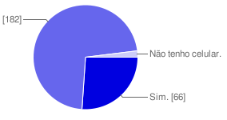

- Você costuma navegar na internet pelo celular ?

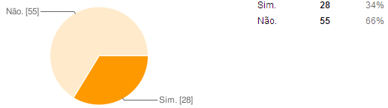

- Você costuma comprar produtos ou efetuar pagamentos pela internet?

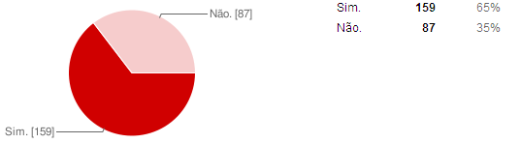

- Você encontra dificuldades para pagar a conta em restaurantes, bares ou boates?

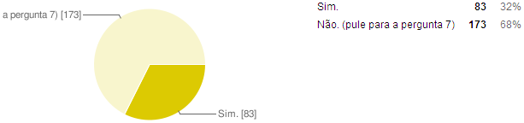

- Quanto tempo você acha, em média, que perde na fila do caixa de uma boate?

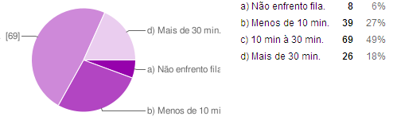

- Na maioria das vezes, que forma de pagamento você utiliza para pagar sua conta em boates, bares ou restaurantes?

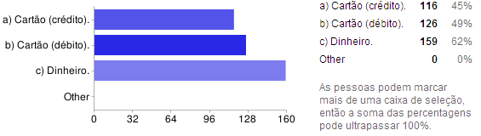

- Você sai mais cedo de um local para não enfrentar uma fila?

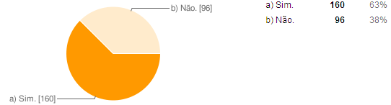

- Você deixa de consumir produtos ou freqüentar estabelecimentos que costumam ter fila na hora de pagar?

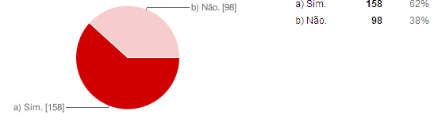

- Você pagaria sua conta via internet através do seu celular para não enfrentar uma fila?

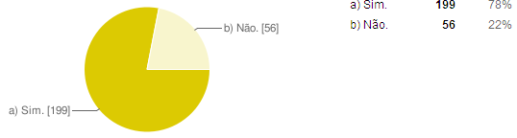

7.3 Entrevista não estruturadas com gerentes de boates .

Em reunião com os gerentes das boates (documento no anexo 5) aplicamos a entrevista do anexo 6. A partir dela pudemos entender melhor como funciona as atuais formas de pagamento aceitas nas boates. Além disso, analisamos possíveis serviços de interesse das boates para se agregar ao produto. A entrevista possibilitou coletar informações importantes para a continuidade e direcionamento do projeto.

Questões Abordadas:
- Infra-estruturar do estabelecimento.
- Hardware e Software utilizados.
- Nota fiscal.
- Filas.
- Manutenção/alteração em sistema financeiro.
- Serviços extras.
- Estatísticas de consumo dos clientes.

Esse tipo de informação é de extrema importância para o desenvolvimento do design da interação do sistema e para a definição do escopo do projeto, afinal pretendemos também que o nosso sistema se adapte ao cliente.

Protótipo

Utilizando como referencia sites de e-commerce existentes no mercado e conceitos de usabilidade do livro Design de Interação - Além da Interação Homem - Computador (Preece, Rogers & Sharp) foi possível obter certas características que foram utilizadas na elaboração do protótipo inicial.

8.1 Design preliminar das interfaces

8.1.1 Páginas móbile

Algumas das características abordadas no desenvolvimento inicial dos protótipos foram feitas de modo a minimizar as dificuldades dos usuários de serviços móveis.

Os principais problemas que os mobile users (usuários de celulares) enfrentam são:
- Telas pequenas.
- Difícil interface para comunicação entre dispositivo e usuário;
- Demora para download e carregamento de páginas;
- Sites mal elaborados.
Apesar de alguns pontos serem melhorados com o tempo e avanço tecnológico, como a velocidade para trafego de dados, prover uma fácil navegação é importantíssimo para a aceitação do produto.

Os protótipos das páginas móbile do mobiCLUB foram desenvolvidas na ferramenta Microsoft Office PowerPoint 2007. A seguir, são apresentadas as páginas:

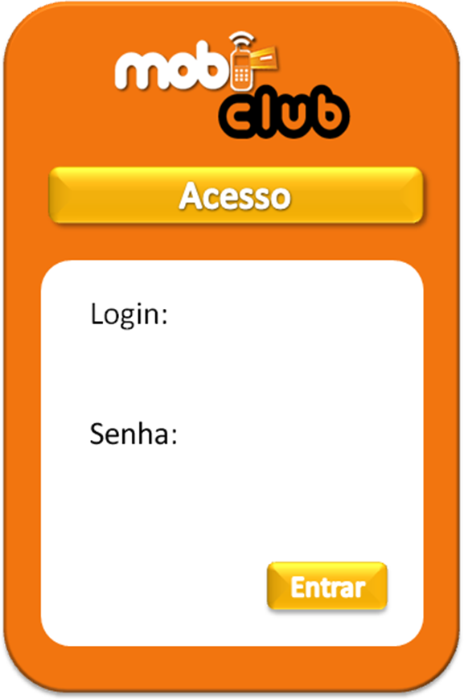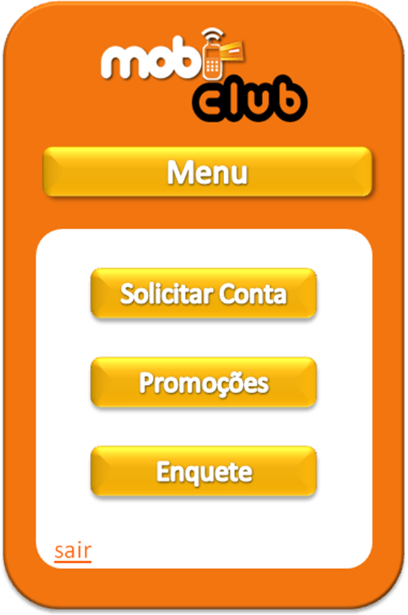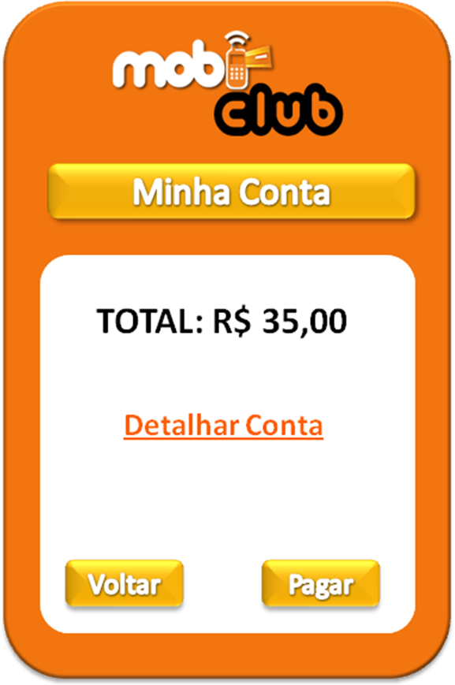
Figura 8.1 Figura 8.2 Figura 8.3
(página de login) (menu principal) (página com a conta total)

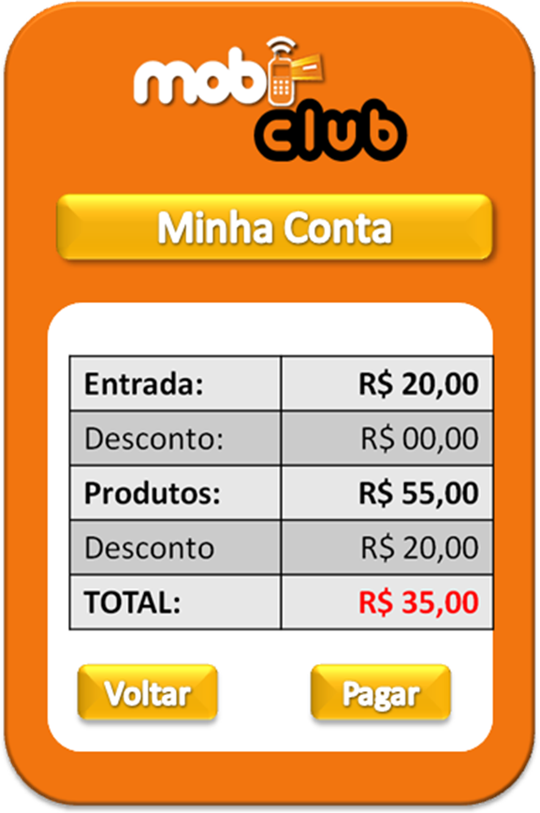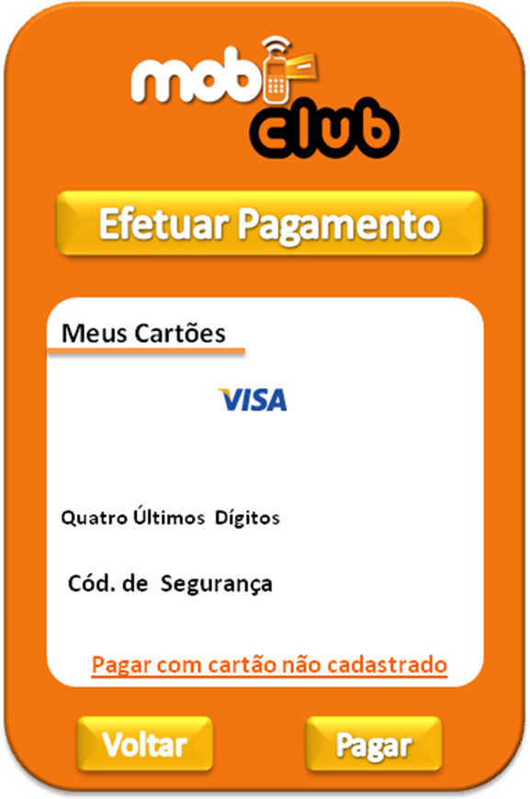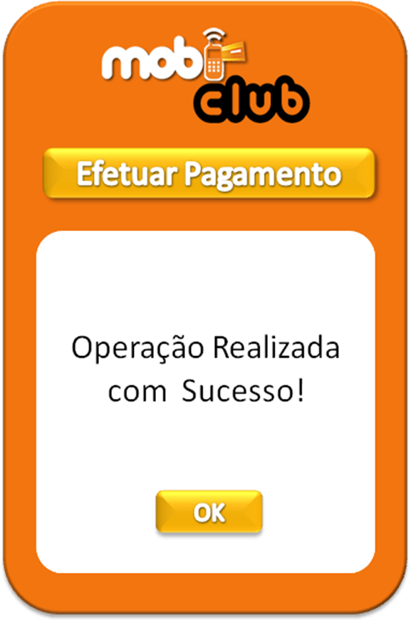
Figura 8.4 Figura 8.5 Figura 8.6
(detalhamento de conta) (página de cartões cadastrados) (página de feedback positivo)

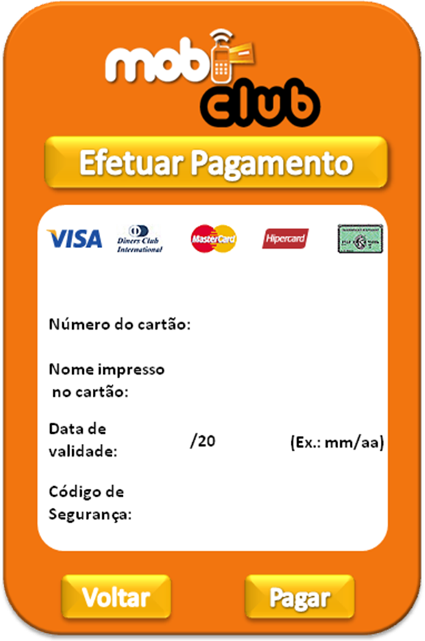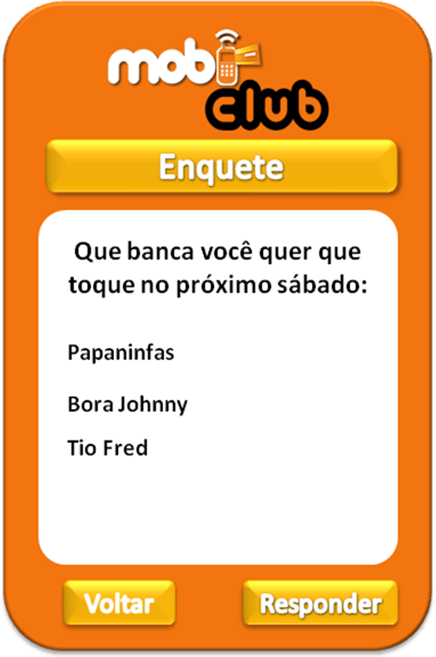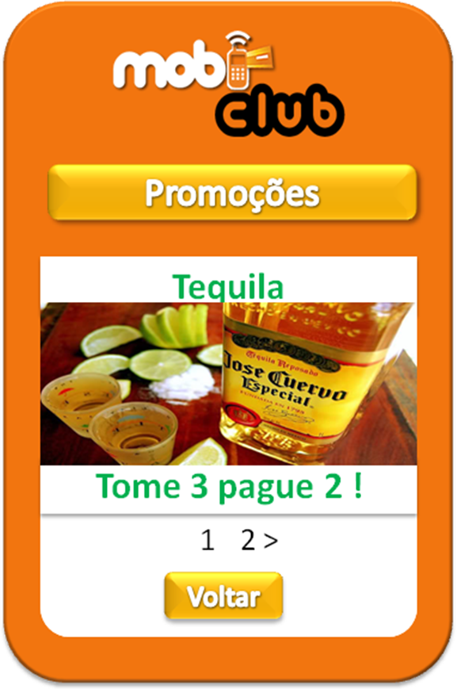
Figura 8.7 Figura 8.8 Figura 8.9
(escolha de pagamento) (página de enquete) (página com promoção 1)

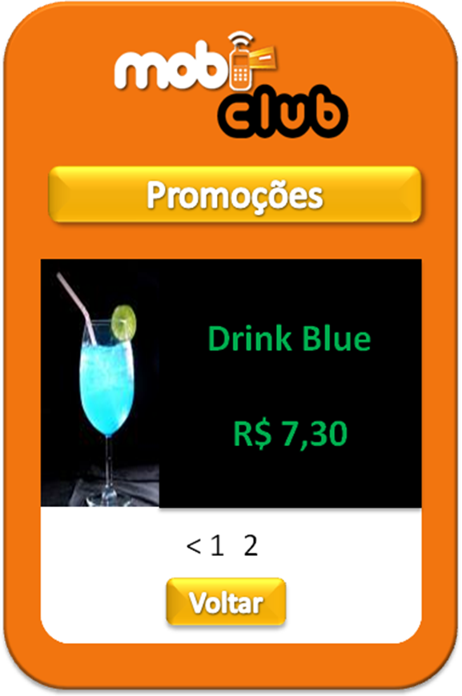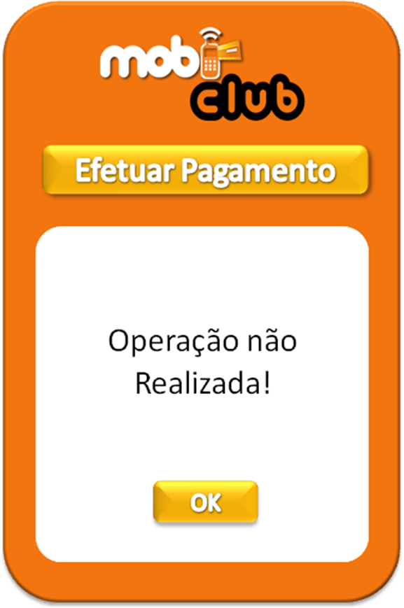
Figura 8.10 Figura 8.11
(página com promoção 2) (página de feedback negativo)

Avaliação dos protótipos (teste de usabilidade)

Os protótipos iniciais foram submetetidos a testes com o objetivo de avaliarmos critérios de usabilidade e viabilidade do sistema e encontrarmos possíveis erros em suas funcionalidades. Baseados nos resultados obtidos, os protótipos passaram por uma reconstrução antes de serem implementados com o objetivo de garantir aceitação comercial e evitar problemas futuros.

9.1 Abordagem aos usuários que testaram os protótipos

As pessoas escolhidos para a realização dos testes de protótipo se encaixam dentro do perfil de público alvo do projeto mobiCLUB (ver item 5.1). Assim, são potenciais usuários do nosso sistema. Esse fato é importante para tornar a avaliação mais próxima da situação real possível.

Ao abordarmos o usuário, cuidadosamente explicamos o projeto e os seus objetivos. Posteriormente, era passado a importância da participação dele, ao realizar os testes, sobre o resultado final do projeto. Por fim, a explicação das tarefas a serem realizadas era passadas para o usuário através de um texto com o objetivo de sermos imparciais e obtermos resultados verídicos. Abaixo está o resumo apresentado aos usuários:

“O mobiCLUB consiste em um sistema de informação de fácil acesso web através de dispositivos móveis, focado em celulares com conexão com a internet (Wi-Fi ou 3G). A idéia é que o usuário possa solicitar sua conta através da página do sistema (que está integrada com o sistema financeiro da boate) e paga-lá diretamente através de débito em seu cartão de crédito. Depois do pagamento aprovado, o sistema financeiro da boate libera o usuário e o mesmo já pode deixar o local sem precisar enfrentar fila para sair.”

Você utilizará um protótipo do projeto e deverá realizar as seguintes tarefas de forma intuitiva, como se estivesse utilizando a versão final do sistema:

Tarefas:

- Cadastrar-se no site do mobiCLUB;
- Alterar senha de cadastro;
- Completar/Alterar dados cadastrais;
- Realizar pagamento através da página móbile do mobiCLUB.

Realize uma tarefa por vez, sempre partindo do ponto inicial indicado pelo avaliador. Não se comunique com o avaliador depois de iniciada uma tarefa”.

O anexo 1 mostra o documento seguido pelos avaliadores, com o intuito de padronizar as avaliações, para a condução dos testes.
O anexo 2 mostra o formulário do avaliador.

9.2 Tarefas dadas aos usuários

Neste tópico, descrevemos as tarefas apresentadas aos potenciais usuários do nosso sistema para que pudessem realizá-las em cima dos protótipos iniciais proposto. Foram feitas anotações sobre pontos de fundamental importância para a avaliação desses protótipos enquanto as tarefas eram realizadas.

Pontos observados:
- Tempo para realização da tarefa.
- Número de passos (medido pelos cliques) para concluir a tarefa.
- Observações e sugestões dos usuários.

As tarefas propostas aos usuários para o teste do protótipo foram:

- Realizar pagamento através da página móbile do mobiCLUB com cartão pré-cadastrado.
- Realizar pagamento através da página móbile do mobiCLUB sem cartão pré-cadastrado.
- Realizar cadastro no site do mobiCLUB
- Alterar senha de cadastro;
- Completar/Alterar dados cadastrais;

10. Cenário

Abaixo se encontra o cenário atual descrevendo uma situação fictícia do contexto abordado pelo mobiCLUB.

Atores
Inojosa (25 anos), Tavinho (23 anos), Maria (20 anos) e José (22 anos). Todos jovens que costumam freqüentar boates periodicamente.

Cenário atual

No sábado, dia 3 de outubro de 2009, Inojosa convida seus amigos Tavinho, Maria e José para irem para a boate PubShow, uma das mais badaladas da cidade, onde haverá o show de uma banda que ele quer ver. Tavinho, que já freqüentou a PubShow anteriormente, não gosta da idéia de voltar lá, pois lembra que essa boate costuma ter uma fila grande na hora de pagar. Então ele sugere a boate MobiNight. Porém Inojosa insiste em ir para a PubShow. Dessa forma, Tavinho, que não gosta de freqüentar estabelecimentos que possuem filas grandes, decide não sair com o grupo de amigos. Apesar do ponto contra levantado por Tavinho, o restante dos amigos concordam em ir para a PubShow.
Após três horas aproveitando a festa, Inojosa lembra do problema que Tavinho tinha abordado e decide sair mais cedo. O restante dos amigos (Maria e José) continuam aproveitando. Após o termino do show principal, Maria e José decidem deixar o estabelecimento. Depois de quarenta minutos enfrentando a fila, eles chegaram ao caixa e conseguiram pagar suas contas para finalmente deixar o estabelecimento.

Conclusão

- Pessoas como Tavinho deixam de freqüentar estabelecimentos pela existência de grandes filas.
- Pessoas como Inojosa saem mais cedo do estabelecimento pela existência de grandes filas.
- Em ambos os casos, os estabelecimentos perdem clientes e deixam de lucrar.

Cenário com mobiCLUB

O mesmo cenário anterior é descrito abaixo com a solução do mobiCLUB inserida.

No sábado, dia 3 de outubro de 2009, Inojosa convida seus amigos Tavinho, Maria e José para irem para a boate PubShow, uma das mais badaladas da cidade, onde haverá o show de uma banda que ele quer ver. Tavinho, que já freqüentou a PubShow anteriormente, não gosta da idéia de voltar lá, pois lembra que essa boate costuma ter uma fila grande na hora de pagar. Então ele sugere a boate MobiNight. Porém Inojosa insiste em ir para a PubShow e resalta que nela aceita-se a forma de pagamento mobiCLUB. Dessa forma, Tavinho e o restante dos amigos concordam em ir para a PubShow.
Após três horas aproveitando a festa, Inojosa lembra do problema das filas na hora da saída. Mas, seus amigos o lembram que a PubShow aceita mobiCLUB e que, por isso, não precisarão enfrentar a fila de pagamento. Assim, todos continuam aproveitando a festa e consumindo produtos na boate. Após o termino do show principal, o grupo de amigos decide deixar o estabelecimento. Como todos possuem cadastro no mobiCLUB, eles conseguem pagar suas contas rapidamente e deixam o estabelecimento sem enfrentar fila.

Conclusão

- Os clientes da boate permanecem mais tempo no estabelecimento e consomem mais produtos por não enfrentarem o problema de filas para realizar o pagamento.

Tarefas e Storyboards

- Realizar pagamento através da página móbile do mobiCLUB com cartão pré-cadastrado.

Fluxo principal: Entrar >>Solicitar Conta >> Pagar >> Pagar >> OK
Número de passos: quatro cliques.
Fluxo alternativo: Entrar >>Solicitar Conta >> Detalhar Conta >> Pagar >> Pagar >> OK
Número de passos: cinco cliques.

Na página inicial mobile do mobiCLUB (Figura 9.1) o usuário deverá digitar seu login e senha no formulário e clicar no botão “Entrar” para acessar as funcionalidades do sistema.

Figura 9.1

Na página seguinte (Figura 9.2), o usuário deve selecionar a opção “Solicitar Conta”.

Figura 9.2

A próxima página (Figura 9.3) mostra a conta final do usuário, uma opção para o detalhamento da conta e as opções para “Voltar” e “Pagar”. O usuário pode seguir o fluxo alternativo e clicar na opção “Detalhar Conta” ou seguir o fluxo principal e clicar em “Pagar”.

Figura 9.3

Caso siga o fluxo alternativo, clicando em “Detalhar Conta”, aparecerá para o usuário uma página com o detalhamento da sua conta (Figura 9.4). Após verificar a conta detalhada, o usuário pode clicar no botão “Pagar” ou no botão “Voltar”.

Figura 9.4

Caso siga o fluxo principal, o usuário já pode clicar no botão “Pagar” da Figura 9.3. Para ambos os fluxos, após clicar em “Pagar”, aparecerá a página mostrada na figura abaixo (Figura 9.5) que mostra os cartões do cliente caso ele tenha feito o pré-cadastro dos mesmos no site principal do mobiCLUB. Após selecionar o cartão pré-cadastrado que deseja usar, o usuário deve digitar os últimos quatro dígitos do mesmo, o código de segurança e posteriormente clicar no botão “Pagar”.

Figura 9.5

Obs.: Caso o cliente não tenha cartões pré-cadastrados ou opte por pagar com um cartão não cadastrado, mesmo tendo cartões cadastrados ele deverá realizar os passos descritos na Tarefa 5.

Após clicar no botão “Pagar” o cliente deve esperar o tempo necessário para a efetivação da transação e posteriormente receberá a página de finalização da operação (Figura 9.6).

Figura 9.6

- Realizar pagamento através da página móbile do mobiCLUB sem cartão pré-cadastrado.

Fluxo principal 1 (usuário não tem cartão cadastrado): Entrar >>Solicitar Conta >> Pagar >> Pagar >> OK
Número de passos: quatro cliques

Fluxo principal 2 (usuário tem cartão cadastrado): Entrar >>Solicitar Conta >> Pagar >> Pagar com cartão não cadastrado >> Pagar >> OK
Número de passos: cinco cliques

Fluxo alternativo 1 (usuário não tem cartão cadastrado): Entrar >>Solicitar Conta >> Detalhar Conta >> Pagar >> Pagar >> OK
Número de passos: cinco cliques

Fluxo alternativo 2 (usuário tem cartão cadastrado): Entrar >>Solicitar Conta>> Detalhar Conta >> Pagar >> Pagar com cartão não cadastrado >> Pagar >> OK
Número de passos: seis cliques

Na página inicial mobile do mobiCLUB (Figura 9.1) o usuário deverá digitar seu login e senha no formulário e clicar no botão “Entrar” para acessar as funcionalidades do sistema.

Na página seguinte (Figura 9.2), o usuário deve selecionar a opção “Solicitar Conta”.

A próxima página (Figura 9.3) mostra a conta final do usuário, uma opção para o detalhamento da conta e as opções para “Voltar” e “Pagar”. O usuário pode seguir o fluxo alternativo e clicar na opção “Detalhar Conta” ou seguir o fluxo principal e clicar em “Pagar”.

Caso siga o fluxo alternativo, clicando em “Detalhar Conta”, aparecerá para o usuário uma página com o detalhamento da sua conta (Figura 9.4). Após verificar a conta detalhada, o usuário pode clicar no botão “Pagar” ou no botão “Voltar”.

Caso siga o fluxo principal, o usuário já pode clicar no botão “Pagar”. Para ambos os fluxos, após clicar em “Pagar”, aparecerá a página mostrada na Figura 9.5 ou a página da Figura 9.7. O primeiro caso ocorre quando o usuário já tem cartões pré-cadastrados no site principal do mobiCLUB. O segundo caso ocorre quando o cliente não tem nenhum cartão pré-cadastrado no sistema.

Na página da Figura 9.5, caso o cliente deseje pagar com um cartão não cadastrado, mesmo tendo cartões pré-cadastrados, ele pode clicar no link “Pagar com cartão não cadastrado”, que abrirá a página mostrada na Figura 9.7.

Na página da Figura 9.7, o cliente deverá escolher um dos tipos de pagamento oferecidos pelo mobiCLUB e informar todas as informações necessárias. Após isso, deve clicar no botão “Pagar”.

Figura 9.7

Após clicar no botão “Pagar” o cliente deve esperar o tempo necessário para a efetivação da transação e posteriormente receberá a página de finalização da operação (Figura 9.6).

- Realizar cadastro no site do mobiCLUB.

Fluxo principal: Tona-se Sócio >> Cadastrar
Número de passos: dois cliques.

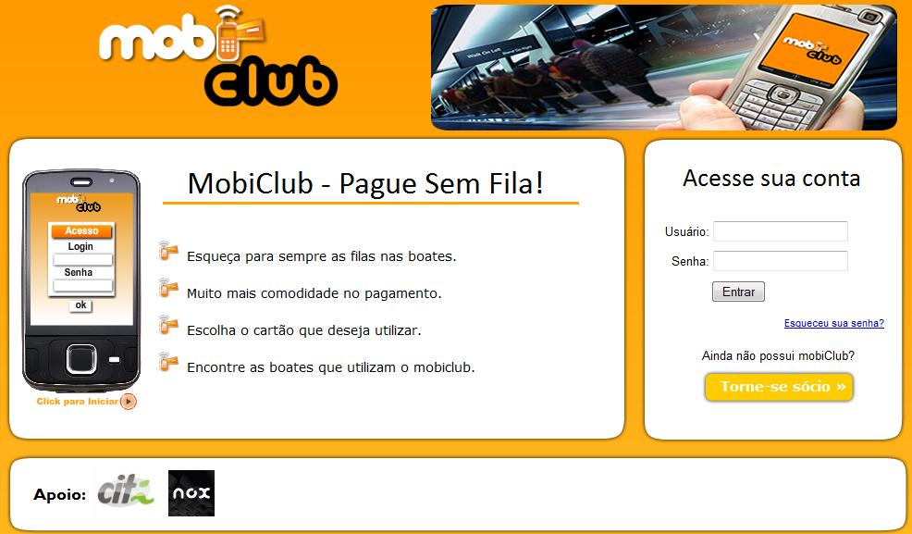

O usuário deve clicar no botão “Torna-se Sócio” e, no formulário que abrirá na próxima página, deverá preencher as informações necessárias para efetuar o cadastro. Depois disso deve clicar em “Cadastrar”.

- Complementar os dados ou alterar alguma informação cadastral.

Fluxo principal: Entrar >> Editar Perfil >> Atualizar
Número de passos: três cliques.

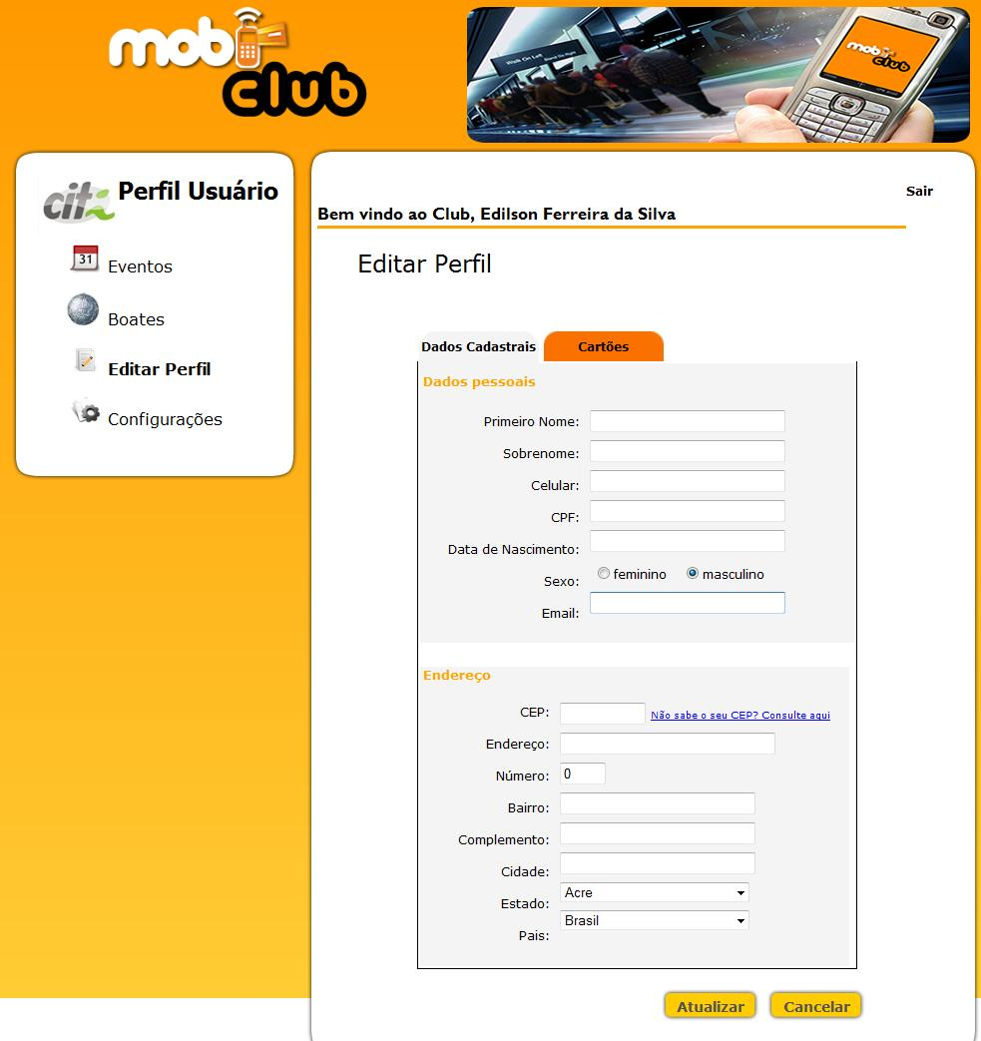

Inicialmente o usuário deve efetuar o login, logo após deve clicar no link “Editar Perfil” e preencher as informações que forem necessárias para completar o cadastro ou alterar as informações que forem necessárias. Por fim, clica-se em “Atualizar”.

- Alterar senha de cadastro

Fluxo principal: Entrar >> Configurações >> Atualizar
Número de passos: três cliques.
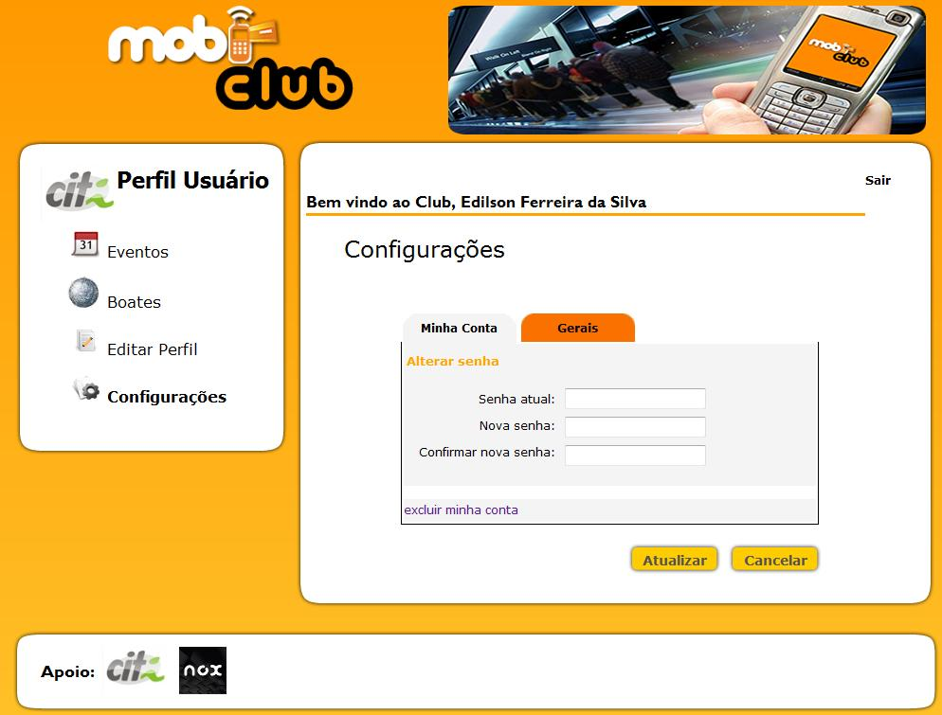

Inicialmente o usuário deve efetuar o login e logo após clicar no link de “Configurações” no qual ele vai colocar a sua senha atual e a nova senha que ele deseja usar. Depois deve-se confirmar a nova senha e clicar no botão “Atualizar”.

11. Avaliação e problemas de design

A realização dos testes de usabilidade com os usuários objetivaram detectar essencialmente problemas de usabilidade. Durante o processo de avaliação, sugestões de serviços, preferências e layout feitas pelos usuários foram analisadas e enquadraram-se nas propostas futuras deste projeto. Maior detalhamento da conta, melhor padronização das páginas e um melhor feedback foram algumas delas.

Na condução dos testes com doze usuários (anexo 3), que se enquadravam no perfil de público-alvo do projeto, avaliamos os seguintes problemas:

Primeiro observamos como os usuários faziam a leitura dos elementos e do conteúdo disposto na interface. Queríamos com isso estudar como eram percebidos os campos em cada página. O outro estágio de teste foi destinado à realização das tarefas descritas no item anterior.

Em relação a leitura dos elementos dispostos na tela das páginas mobile, o principal problema detectado pelos usuários foi o aspecto de botão dos menus que não eram clicáveis (Problema 1). Como indicado na figura abaixo.

Figura 9.8

Outro problema encontrado foi a falta de padronização do posicionamento dos botões (Problema 2). Alguns se encontravam fora do background branco, enquanto outros se encontravam dentro (Figura 9.8 e Figura 9.9).

Figura 9.8 Figura 9.9

Em relação as funcionalidades das tarefas dadas aos usuários, foram encontrados quatro problemas principais. Um deles foi a possibilidade do usuário detalhar a conta, podendo visualizar os produtos consumidos. No protótipo inicial, o detalhamento era simplório (Problema 3) como mostra a figura a seguir.

Figura 9.10

O outro ponto negativo identificado foi a necessidade do usuário receber um comprovante fixo para provar que realmente a conta foi quitada junto ao estabelecimento (Problema 4). No protótipo inicial, o único feedback dado ao cliente, era a página mostrada na figura a seguir.

Figura 9.11

O terceiro problema identificado foi no formulário da página seguinte (Figura 9.12). Os campos referentes a “Data de validade” foram mal interpretados pelos usuários (Problema 5).

Figura 9.12

Por último, outro problema identificado foi a falta de links com textos informativos sobre o produto e sobre questões de segurança (Problema 6). Exemplos de links citados: “Sobre”, “Segurança”, entre outros.

Os usuários não encontraram maiores problemas de fluxo na execução das tarefas. Detectamos que os usuários ficaram confortáveis com a ergonomia da interface. O número de passos necessários para realizar a tarefa de pagamento foi satisfatório de acordo com o contexto onde o sistema será usado.

Como foi mostrado na descrição das tarefas o fluxo de telas por ação é pequeno, por isso, os usuários não sentiram falta de um mapa de site e não precisaram do recurso “ajuda” presente no canto superior direito da página.

12. Re-Design

As páginas a seguir são o resultado da avaliação dos testes realizados nos protótipos iniciais. Todos os problemas e sugestões levantados pelos avaliadores foram considerados no re-design das páginas mobile do produto.

A solução para os seis principais problemas (ver item “Avaliação e problemas de design”) encontrados são descritas a seguir:

Solução para o Problema 1: o aspecto de botão dos menus que não eram clicáveis foi alterado. A cor e o formato do background desses menus foram alterados de forma que o usuário não o associasse aos verdadeiros botões do formulário. Figura 11.1 e Figura 11.2.
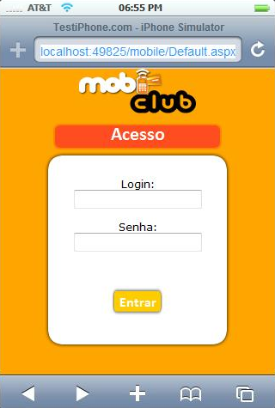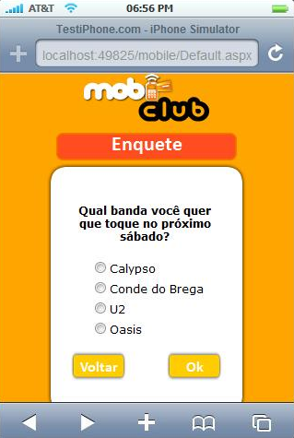
Figura 11.1 Figura 11.2

Solução para o Problema 2: todos os botões foram posicionados dentro dos formulários de background branco (Figura 11.1 e Figura 11.2). Assim eles ficaram padronizados melhorando a navegação e a usabilidade do sistema.

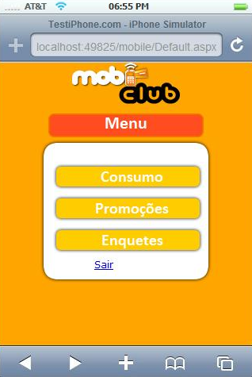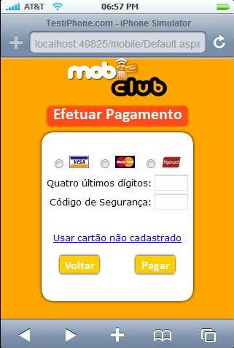
Figura 11.3 Figura 11.4

Solução para o Problema 3: como todos os usuários, nos testes, optavam por clicar no link “Detalhar Conta” para verificar o detalhamento da conta antes de efetuar o pagamento, nós avaliamos que seria melhor retirar o link e colocar o detalhamento da conta na página principal da “Conta”. Assim, ao clicar em “Consumo”, o usuário já pode verificar o valor total da conta e os detalhes na mesma página, reduzindo o passo de clicar no link para verificar a conta detalhada.

Solução para o Problema 4: Além do feedback instantâneo dado ao usuário ao finalizar a operação de pagamento. O sistema irá oferecer outros tipos de comprovantes para o usuário. Um email será enviado informando o pagamento realizado, bem como os detalhes. Além do comprovante por email, estamos estudando a viabilidade de enviar uma mensagens (sms) imediatamente após a comprovação do pagamento. Essa mensagem serve para o usuário comprovar ao estabelecimento que a transação foi efetivada caso ocorra algum problema. Outra possibilidade de comprovante que será implementada poderá ser acessada pelo usuário no próprio site móbile após confirmado o pagamento.

Solução para o Problema 5: os campos referentes a “Data de validade” que foram mal interpretados pelos usuários foram alterados de forma que ficasse mais legíveis e diretos como mostrados na Figura 11.5.

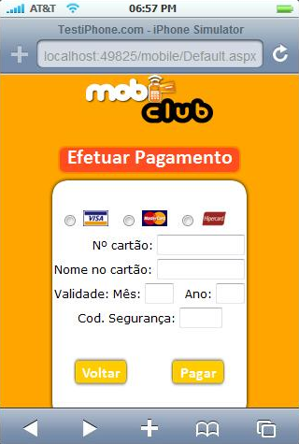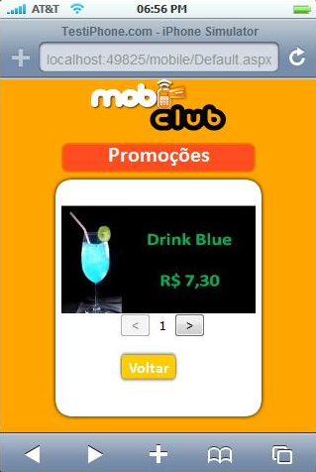
Figura 11.5 Figura 11.6

Solução para o Problema 6: os links com textos informativos sobre o produto e sobre questões de segurança serão colocados na página web do mobiCLUB. Por se tratar de textos longos não serão colocados nas páginas de acesso móvel.

13. Conclusão

Anexos

Anexo 1

Orientações para os testes de protótipo (páginas mobile)

Ao abordar o usuário, cuidadosamente explicamos o projeto e os seus objetivos. Posteriormente, fale da importância da participação dele, ao realizar os testes, sobre o resultado final do projeto. A explicação das tarefas a serem realizadas deve ser passada para o usuário através de um texto com o objetivo de sermos imparciais e obtermos resultados verídicos. Abaixo está o resumo que deverá ser apresentado aos usuários:

“O mobiCLUB consiste em um sistema de informação de fácil acesso web através de dispositivos móveis, focado em celulares com conexão com a internet (Wi-Fi ou 3G). A idéia é que o usuário possa solicitar sua conta através da página do sistema (que está integrada com o sistema financeiro da boate) e paga-lá diretamente através de débito em seu cartão de crédito. Depois do pagamento aprovado, o sistema financeiro da boate libera o usuário e o mesmo já pode deixar o local sem precisar enfrentar fila para sair.”

Você utilizará um protótipo do projeto e deverá realizar as seguintes tarefas de forma intuitiva, como se estivesse utilizando a versão final do sistema:

Tarefas:

- Realizar pagamento através da página móbile do mobiCLUB com cartão pré-cadastrado.
- Realizar pagamento através da página móbile do mobiCLUB sem cartão pré-cadastrado.

Realize uma tarefa por vez, sempre partindo do ponto inicial indicado pelo avaliador. Não se comunique com o avaliador depois de iniciada uma tarefa”.

Tarefa 1
Realizar pagamento através da página móbile do mobiCLUB com cartão pré-cadastrado.

Fluxo principal: Entrar >>Solicitar Conta >> Pagar >> Pagar >> OK
Fluxo alternativo: Entrar >>Solicitar Conta >> Detalhar Conta >> Pagar >> Pagar >> OK

Tarefa 2
Realizar pagamento através da página móbile do mobiCLUB sem cartão pré-cadastrado.

Fluxo principal: Entrar >>Solicitar Conta >> Pagar >> Pagar com cartão não cadastrado >> Pagar >> OK
Fluxo alternativo: Entrar >>Solicitar Conta >> Detalhar Conta >> Pagar >> Pagar com cartão não cadastrado >> Pagar >> OK

Anexo 2

Formulário do avaliador:

Nome do avaliador:______________________________________________________
Nome do usuário:________________________________________________________
Idade do usuário:________________________________________________________
Tempo para realizar a tarefa (minutos):_______________________________________
Número de cliques (em botões) para realizar a tarefa:____________________________
Observações e sugestões do usuário:_________________________________________

Anexo 3

- Formulário do avaliador

Nome do avaliador: Rafael Barbosa Gonçalves
Nome do usuário: Renata Barbosa Gonçalves
Idade do usuário: 28 anos
Tempo para realizar a tarefa: 58 segundos
Número de cliques (em botões) para realizar a tarefa: 5 cliques
Observações e sugestões do usuário:
- Ela preferiria cadastrar o cartão previamente no site.
- “Detalhar conta”: sugeriu que pudesse clicar em produto para obter um maior detalhamento dos itens consumidos.
- “Meus Cartões”: sugeriu pagar a conta utilizando apenas uma senha que é gerada na hora do cadastro do cartão.

- Formulário do avaliador

Nome do avaliador: Bruno Inojosa Carlos de Souza
Nome do usuário: Victor Acioli
Idade do usuário: 20 anos
Tempo para realizar a tarefa: 52 segundos
Número de cliques (em botões) para realizar a tarefa: 5 cliques
Observações e sugestões do usuário:
- Detalhar a conta deve ser mais detalhada.
- Não gostou do nome do menu “Solicitar Conta”. Ele ligou o nome “solicitar conta” com a ideia de ter que pagar obrigatoriamente. Disse que gostaria que houvesse uma opção para verificar a conta parcial sem ter que pagar.

- Formulário do avaliador

Nome do avaliador: Bruno Inojosa Carlos de Souza
Nome do usuário: João Paulo
Idade do usuário: 22 anos
Tempo para realizar a tarefa: 55 segundos
Número de cliques (em botões) para realizar a tarefa: 5 cliques
Observações e sugestões do usuário:
- A tag que indica a página atual tem aspecto de botão.
- No campo “Número do cartão”, sugeriu a separação dos campos de quatro em quatro para ficar mais legível já que a quantidade de números é grande.
- Julgou a parte de promoções como desnecessário.

- Formulário do avaliador

Nome do avaliador: Bruno Inojosa Carlos de Souza
Nome do usuário: Rafael Inojosa Carlos de Souza
Idade do usuário: 18 anos
Tempo para realizar a tarefa: 48 segundos
Número de cliques (em botões) para realizar a tarefa: 5 cliques
Observações e sugestões do usuário:
- Sentiu falta de textos explicativos ligados a segurança e sobre o produto.
- A tag que indica a página atual tem aspecto de botão.
- Ações rápidas e intuitivas.

- Formulário do avaliador

Nome do avaliador: Bruno Inojosa Carlos de Souza
Nome do usuário: João Paulo Oliveira
Idade do usuário: 22 anos
Tempo para realizar a tarefa: 43 segundos
Número de cliques (em botões) para realizar a tarefa: 5 cliques
Observações e sugestões do usuário:
- Fácil uso. Gostou da interface.

- Formulário do avaliador

Nome do avaliador: Bruno Inojosa Carlos de Souza
Nome do usuário: Felipe Inojosa Carlos de Souza
Idade do usuário: 24 anos
Tempo para realizar a tarefa: 47 segundos
Número de cliques (em botões) para realizar a tarefa: 5 cliques
Observações e sugestões do usuário:
- Botões fora do padrão. Alguns ficam dentro do background branco e outros fora.
- Gostaria de ter um detalhamento melhor dos produtos.
- Gostaria de receber um feedback que pudesse armazenar no celular para poder comprovar o pagamento. Sugeriu o recebimento de um sms.

- Formulário do avaliador

Nome do avaliador: Bruno Inojosa Carlos de Souza
Nome do usuário: Tiago Ramos
Idade do usuário: 19 anos
Tempo para realizar a tarefa: 52 segundos
Número de cliques (em botões) para realizar a tarefa: 6 cliques
Observações e sugestões do usuário:
- Questionou o fato das páginas mobile serem pequenas. E que as páginas devem ter pouco conteúdo.
- Gostaria de receber um feedback que pudesse armazenar no celular para poder comprovar o pagamento.
- Gostaria de ter um detalhamento melhor dos produtos.
- Elogiou a facilidade de uso.

- Formulário do avaliador

Nome do avaliador: Paulo Otávio
Nome do usuário: Alice Cardoso
Idade do usuário: 26 anos
Tempo para realizar a tarefa: 40 segundos
Número de cliques (em botões) para realizar a tarefa: 5 cliques
Observações e sugestões do usuário:
- Na parte de cadastrar um novo cartão obteve problema para compreender a parte de data de validade. Optou nos dois casos pelo fluxo alternativo.

- Formulário do avaliador

Nome do avaliador: Paulo Otávio
Nome do usuário: Tatiana Diniz
Idade do usuário: 20 anos
Tempo para realizar a tarefa: 60 segundos
Número de cliques (em botões) para realizar a tarefa: 5 cliques
Observações e sugestões do usuário:
- Na parte de cadastrar um novo cartão obteve problema para compreender a parte de data de validade.
- Ela não escolheu a bandeira do cartão e ainda assim o protótipo deu como sucesso a operação. Era pra ter aparecido uma mensagem a mandando escolher a bandeira. Isso faz parte das limitações do protótipo.
- Optou nos dois casos pelo fluxo alternativo.

- Formulário do avaliador

Nome do avaliador: Edilson Ferreira da Silva
Nome do usuário: Juliana Medeiros Lucena
Idade do usuário: 20 anos
Tempo para realizar a tarefa: 50 segundos
Número de cliques (em botões) para realizar a tarefa: 8 cliques
Observações e sugestões do usuário:
- O usuário confundiu os botões de título com os botões normais (A tag que indica a página atual tem aspecto de botão).
- Achou fácil efetuar o pagamento.

- Formulário do avaliador

Nome do avaliador: Edilson Ferreira da Silva
Nome do usuário: Guilherme Oliveira Calvalcanti
Idade do usuário: 21 anos
Tempo para realizar a tarefa: 180 segundos
Número de cliques (em botões) para realizar a tarefa: 22 cliques (ficou analisando)
Observações e sugestões do usuário:
- Os botões não seguem um padrão de localização.
- O botão “Voltar” está localizado em várias posições diferentes.
- O “Detalhar Conta” não segue o mesmo padrão dos outros botões.
- Achou fácil efetuar o pagamento.

- Formulário do avaliador

Nome do avaliador: Edilson Ferreira da Silva
Nome do usuário: Filipe Wanderley Lima
Idade do usuário: 20 anos
Tempo para realizar a tarefa: 40 segundos
Número de cliques (em botões) para realizar a tarefa: 5 cliques (ficou analisando)
Observações e sugestões do usuário:
- O usuário confundiu os botões de título com os botões normais (A tag que indica a página atual tem aspecto de botão).
- Os botões não seguem um padrão de localização.
- Fácil usabilidade. A realização do pagamento foi rápida e simples.

Anexo 4

CheckPoint de usabilidade
Obs.: CheckList retirado do site da empresa especialidade em consultoria de estratégia de usabilidade User Effect – Strategic Web Usability [8].

25‐point Website Usability Checklist
Accessibility | Rating |  | Comments
1. Site load‐time is reasonable |  | 􀀹 􀀹 􀀸 
2. Adequate text‐to‐background contrast |  | 􀀹 􀀹 􀀸 
3. Font size/spacing is easy to read |  | 􀀹 􀀹 􀀸 
4. Flash & add‐ons are used sparingly |  | 􀀹 􀀹 􀀸 
5. Images have appropriate ALT tags |  | 􀀹 􀀹 􀀸 
6. Site has custom not‐found/404 page |  | 􀀹 􀀹 􀀸 
Identity
7. Company logo is prominently placed |  | 􀀹 􀀹 􀀸 
8. Tagline makes company’s purpose clear |  | 􀀹 􀀹 􀀸 
9. Home‐page is digestible in 5 seconds |  | 􀀹 􀀹 􀀸 
10. Clear path to company information |  | 􀀹 􀀹 􀀸 
11. Clear path to contact information |  | 􀀹 􀀹 􀀸 
Navigation
12. Main navigation is easily identifiable |  | 􀀹 􀀹 􀀸 
13. Navigation labels are clear & concise |  | 􀀹 􀀹 􀀸 
14. Number of buttons/links is reasonable |  | 􀀹 􀀹 􀀸 
15. Company logo is linked to home‐page |  | 􀀹 􀀹 􀀸 
16. Links are consistent & easy to identify |  | 􀀹 􀀹 􀀸 
17. Site search is easy to access |  | 􀀹 􀀹 􀀸 
Content
18. Major headings are clear & descriptive |  | 􀀹 􀀹 􀀸 
19. Critical content is above the “fold” |  | 􀀹 􀀹 􀀸 
20. Styles & colors are consistent |  | 􀀹 􀀹 􀀸 
21. Emphasis (bold, etc.) is used sparingly |  | 􀀹 􀀹 􀀸 
22. Ads & pop‐ups are unobtrusive |  | 􀀹 􀀹 􀀸 
23. Main copy is concise & explanatory |  | 􀀹 􀀹 􀀸 
24. URLs are meaningful & user‐friendly |  | 􀀹 􀀹 􀀸 
25. HTML page titles are explanatory |  | 􀀹 􀀹 􀀸 

Anexo 5

Apresentação do Projeto mobiCLUB.
Potencializando o consumo nas boates.

- Apresentação
Somos um grupo de estudantes do curso de Ciência da Computação da Universidade Federal de Pernambuco. Estamos estudando a viabilidade de um projeto orientado pelos professores do Centro de Informática/UFPE Jacques Robin e Cristiano Araujo. Para facilitar o desenvolvimento do mesmo, precisamos de um potencial cliente que esteja disposto a nos ajudar com informações gerais, como dados sobre o local, infraestrutura da boate, testes dos protótipos, etc. Esta parceria não requer investimento financeiro. Nosso intuito é ter uma aproximação inicial com um futuro cliente para nos aprofundar no problema que estamos focando.
Este documento apresenta de forma clara e direta o problema e a nossa proposta de solução.

- Identificando o problema
Como frequentadores de diversas boates de Recife, pudemos observar a dificuldade para saída do estabelecimento em dias de grande movimento, causada pela lentidão no processo de pagamento. Nos horários de pico, quando grande parte do público decide deixar o local, a fila fica muitas vezes insuportável. A primeira impressão é de que isso não é um problema para a casa, pois a pessoa que quer sair já consumiu o que queria e realmente quer deixar o local. No entanto, outra abordagem merece destaque: os clientes deixam de consumir para evitar a fila, ou até mesmo, existem casos extremos em que as pessoas evitam certos locais por causa da fila para sair. Em outras palavras, a casa está perdendo clientes e deixando de vender.
Em cima dessa idéia do problema, elaboramos um questionário/pesquisa descrito no item a seguir.

- Comprovando o problema

3.1) Pesquisa e público-alvo
Foi realizada uma pesquisa (http://tinyurl.com/pesquisamobiclub) com o intuito de comprovar a existência do problema com dados estatísticos. No total, 254 pessoas responderam ao questionário entre os dias 30 de agosto e 02 de setembro de 2009. O perfil dos entrevistados é de jovens com idade entre 18 e 30 anos, a maioria deles costuma frequentar boates em Recife. Seguem algumas das principais perguntas, resultados obtidos e comentários sobre eles.

3.2) Resultados
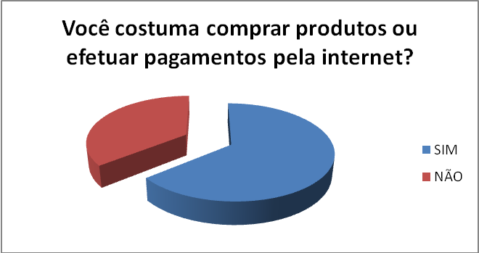
Comentário: A internet pode ser uma possível solução para se pagar a conta do seu estabelecimento. Podemos observar que a grande maioria dos entrevistados já possui o hábito de realizar esse tipo de meio em suas transações.

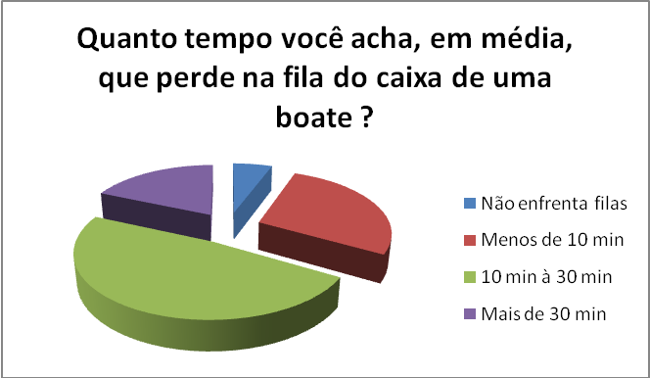
Comentário: Mais de 65% das pessoas esperam mais de 10min em uma fila.

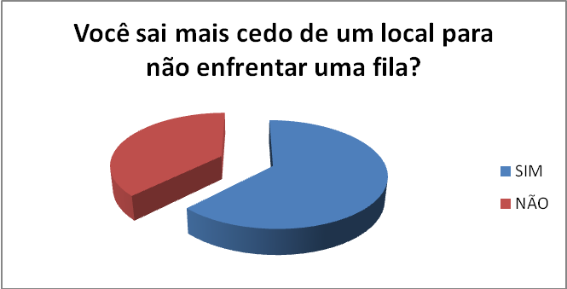
Comentário: Boates deixam de vender, pois os clientes fazem o possível para evitar uma fila, deixando o local mais cedo.

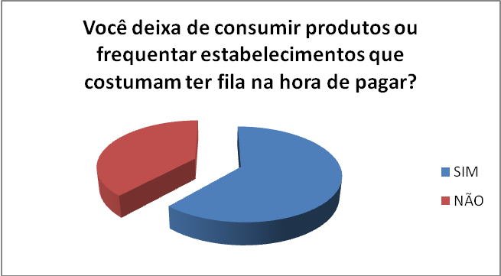
Comentário: Boates podem adquirir mais clientes, vender mais e, com isso, aumentar seus lucros. As pessoas deixam de se divertir e consumir dentro do estabelecimento por causa da fila da saída.

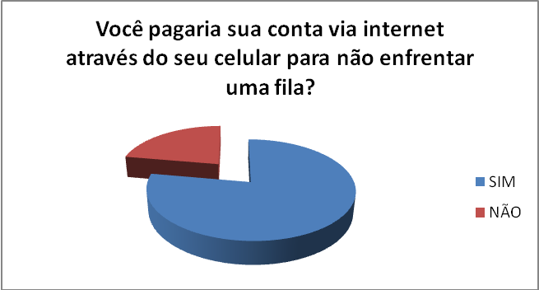
Comentário: O pagamento da conta via internet através do celular seria um diferencial para a Boate.

4) A Solução
4.1) O que é?
O mobiCLUB consiste em um sistema de informação completo e de fácil acesso web através de dispositivos móveis, focado em celulares com qualquer tipo de conexão com a internet (seja Wi-Fi ou 3G). Tem como público-alvo, então, jovens (18 a 30 anos) frequentadores de boates e que possuem em seu celular algum tipo de conexão com a internet. Como vimos no resultado da nossa pesquisa, o percentual de potenciais usuários se mostrou relevante, e, com o rápido avanço tecnológico teremos cada vez mais aparelhos conectáveis, uma tendência mundial.

4.2) Como funciona?
Aqui segue uma breve descrição do cenário com a solução implementada. Primeiramente, o usuário, cliente da casa, faz um cadastro no site informando dados pessoais e de cartão de crédito, ele receberá seu login e senha para uso do sistema. Com isso ele já pode se dirigir à casa. Chegando lá, seu cadastro estará automaticamente feito, basta informar número de telefone, como ocorre na maioria das boates. Ele receberá o cartão de consumo e poderá usufruir de tudo que a casa disponibiliza, consumindo normalmente. A diferença está no pagamento. Através do acesso pelo celular, com login e senha pessoais, o usuário estará livre para efetuar a autorização do pagamento a qualquer momento. Então seu cartão ficará liberado e ele pode se dirigir à saída.
Para a boate, teremos uma solução já integrada com o site. Desde o controle de consumo com cartões à integração com o sistema de pagamento das bandeiras de cartões de crédito mais utilizadas (VISA, MasterCard, Hipercard, etc).

4.3) Benefícios
Em comparação com o atual sistema em uso nas boates os principais diferenciais são:
a) A agilidade no cadastro do usuário;
b) A facilidade de pagamento para o usuário;
c) Tendo contornado o problema da fila, teremos um aumento do consumo e a atração de novos clientes, que não terão este incômodo para se preocupar.
d) Para a boate, menor gasto com os caixas, pois o pagamento agora não terá mais interferência humana.

4.4) Serviços agregados
Além do pagamento, junto ao site, disponibilizaremos serviços como:
a) Opções de divulgação de promoções da casa como o drink do dia e/ou algum evento especial.
b) Um serviço de enquetes que possibilitará uma maior interação do usuário com o estabelecimento.
c) Descrição completa do consumo do cartão do usuário.
Esses serviços estarão todos integrados no sistema de pagamento pelo celular.

Ficamos à disposição para esclarecer qualquer tipo de dúvida. Procuraremos manter contato, para, havendo interesse na colaboração, podermos implementar o sistema completamente funcional para os usuários consumidores em um futuro próximo.
Atenciosamente,
Equipe Maraca Soluções
www.cin.ufpe.br/~maraca

Contato:
Bruno Inojosa - (81) 8899-6151 - bics@cin.ufpe.br
João Victor Ramos - (81) 8775-6645 - jvwr@cin.ufpe.br

Professores orientadores:
Jacques Robin – jr@cin.ufpe.br
PhD em Ciência da Computação pela Columbia University, New York – USA.

Cristiano Coêlho de Araújo – cca2@cin.ufpe.br
Doutorado em Ciência da Computação pela UFPE.

Anexo 6

Entrevista com gerentes de boates
1) O estabelecimento tem acesso à internet? Se sim, os PCs dos caixas também acessam?
2) Tem internet sem fio no estabelecimento?
3) Sistema (operacional) do caixa é windows ou outro qualquer fechado? (tipo slackware/linux montado só pra ser caixa)
4) Para todos os clientes que saem do local, é obrigatoriamente impresso um cupom fiscal ou algum tipo de nota?
5) A boate tem algum interesse em investir no problema de filas no pagamento? E na fila de entrada?
6) Você teria algum problema de trocar o sistema financeiro para obter maiores vantagens no mobiclub?
7) Você tem alguma equipe de desenvolvimento ou contrato com alguma empresa para desenvolvimento e manutenção do software?
8) Vocês investiriam em serviços agregados como publicidade de produtos e enquetes? Que outros serviços agregados você gostaria?
9) Tem acesso ao consumo médio dos clientes e o tempo que eles permaneceram dentro do estabelecimento.

14. Referencias

[1]http://pt.wikipedia.org/wiki/Dinheiro

[2]http://www.bcb.gov.br/?ORIGEMOEDA

[3]http://www.webartigos.com/articles/6858/1/origem-e-evolucao-da-moeda/pagina1.html

[4] http://cartaoecredito.com.br/noticias/crise-economica-e-cartao-de-credito/#respond

[5] http://www.specto.com.br/ciab2006/artigo_gestao_filas.pdf

[6] http://www.mundoeducacao.com.br/geografia/o-capitalismo-sociedade-consumo.htm

[7] http://en.wikipedia.org/wiki/Mobile_payment

[8] http://www.usereffect.com/topic/25-point-website-usability-checklist

[9] http://www.obopay.co.in

[10] http://www.boku.com/

[11] http://www.paymo.com/index.html

[12] http://www.tudoemfoco.com.br/oi-paggo-lojas-que-aceitam-e-como-funciona-o-oi-paggo.html

[13] GOMES, A. S.; MELO, Cassio; ARCOVERDE, Daniel; SABIÁ, Glerter. Ensino de Interação Humano-Computador com Ênfase na Formação d Competências Relacionadas à Inovação Tecnológica: Design da Interação. In: WEI XV Workshop sobre Educação em Computação, 2007, Rio de Janeiro ANAIS DO XXVII CONGRESSO DA SBC. Rio de Janeiro : SBC, 2007. v. 1.

[14] Rogers, Sharp, Preece 2002 - Interaction Design - Beyond human-computer interaction. Yvonne Rogers & Helen Sharp & Jennifer Preece Wiley – 2002

[15] Carroll, J.M. – Scenario Based Design: Envisioning Work and Technology in System Development – John Wiley and Sons, 1995.

